Nuestro Círculo

Año 8 Nº 357 Semanario de Ajedrez 6 de junio de 2009

ANDRÉ CHÉRON
1895 - 1980
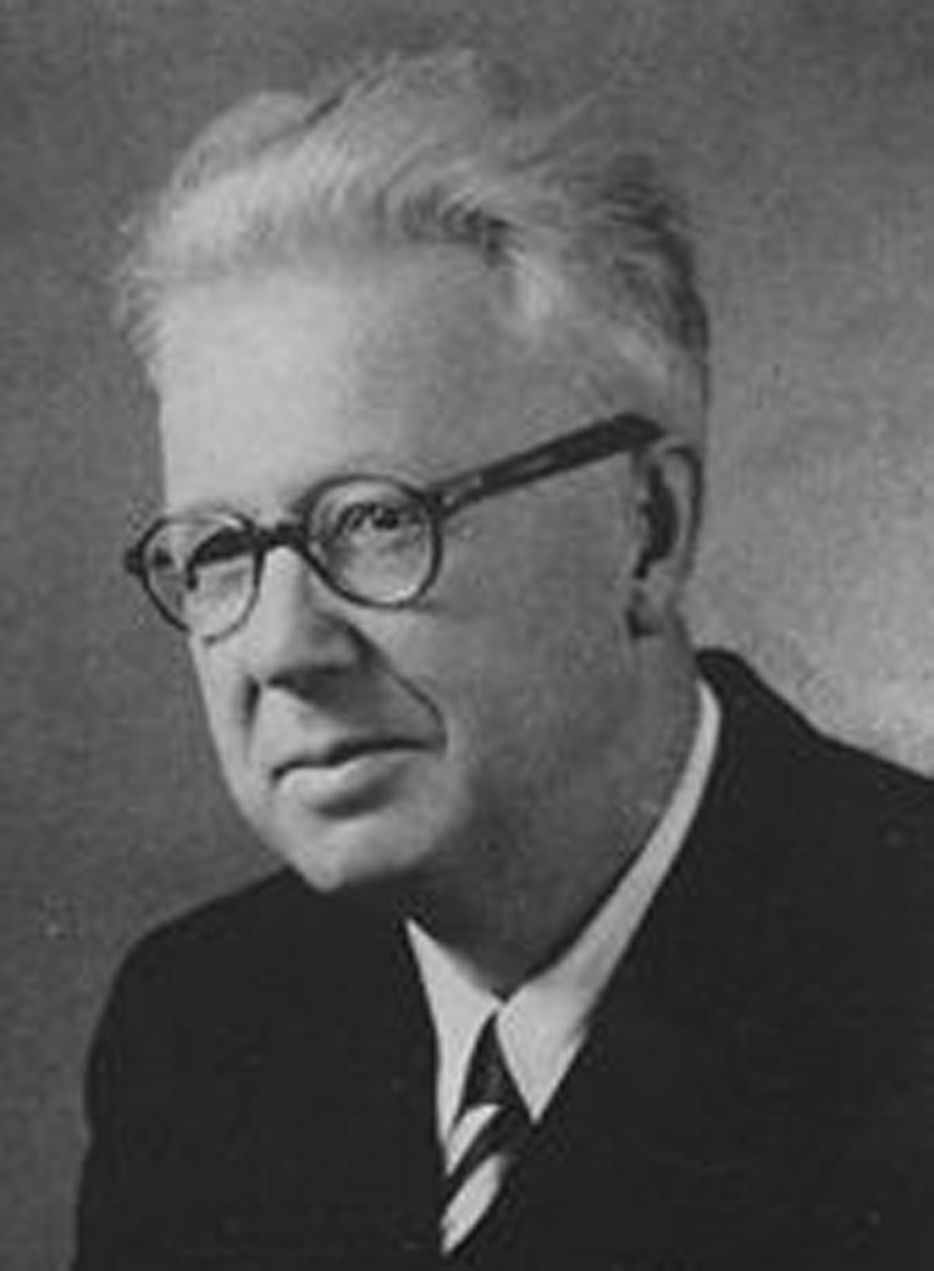
El ajedrecista André Cheron (25 de septiembre de 1895 - 12 de septiembre de 1980) nacido en Colombes, Francia, fue tres veces campeón de su país (1926, 1927 y 1929) y jugó en el equipo francés en la Olimpíada de 1927.
Fue compositor de estudios y de problemas, autor y comentarista cuya labor de divulgación técnica y de ordenamiento en casi todas las ramas del ajedrez ha sido de valor excepcional para el progreso del juego.

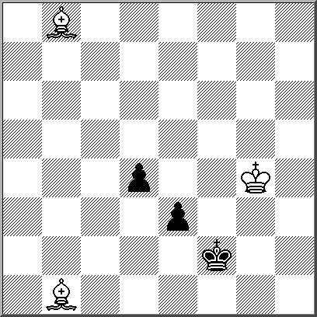
En el campo de la composición y especialmente en el del Estudio, Cheron estableció varios records, entre ellos el de la cantidad de promociones menores y de ahogados en una obra. Fue nombrado Maestro FIDE de Ajedrez Internacional de composición en 1959. En el campo de los finales y del Estudio, Cheron publicó “La fin de la partie” (Suiza, 1923); “Les Echecs artistiques” (Lausana, 1934) y “Traité complet d’Echecs. La fin de partie” (Lille, 1952) según él su obra maestra sobre el ajedrez, donde alrededor de 300 de los 1100 Estudios publicados le pertenecen.

Duchamp,M - Cheron [D48]
Chamonix, 1927

1.d4 d5 2.Cf3 Cf6 3.c4 c6 4.e3 e6 5.Cc3 Cbd7 6.Ad3 dxc4 7.Axc4 b5 8.Ad3 a6 9.Ce4 c5 10.dxc5 Cxc5 11.Cxc5 Axc5 12.0–0 Ab7 13.De2 Ce4 14.Dc2 f5 15.Axe4 fxe4 16.Dxc5 exf3 17.Dh5+ g6 18.De5 0–0 19.Dxe6+ Tf7 20.b3 Dg5 21.g3 Ad5 22.e4 Dxg3+ 23.hxg3 Axe6 ½–½
Cherón siempre se sintió atraído por el tema de las promociones múltiples, y en este Estudio realiza la idea original de F.J.Prokop de la triple transformación en Torre, Alfil y Caballo.
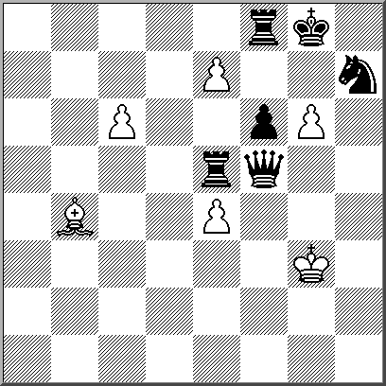
Journal de Genève 1933
Ganan
1.gxh7+ Rg7 Otras movidas pierden más rápidamente: 1....Rh8 2.exf8=T+; o 1....Rxh7 2.exf8=C+ y en ambos casos sigue 3.exf5, etc. 2.exf8=A ! Si 2.exf8=D+? Rxh7 3.exf5 Te3+= 2...Rxh7 3.exf5 Te8 4.c7 Tc8 5.Ab d6 Rg8 6.Rf4 Rf7 7.Re4 Re8 8.Rd5 Rd7 9.Rc5 Ta8 10.Rb6 Rc8 11.Aa3! El Pf5 es una debilidad, ¡pero la extraña pareja de alfiles puede solucionarlo todo! 11...Ta4 12.Afb4 Ta8 13.Aa5 Rd7 14.Rb7 Te8 15.Aa5b4 También gana 13.Ae7 directamente. Por ejemplo: 13... Rxe7 (13...Tc8 14.As8) 14.c8=D Txc8 15.Rxc8 Rd6 (15...Re8 16.Ad8) 16.Ac7+ Rd5 17.Rd7 etc. Por lo tanto debería darse por terminado el final con la jugada catorce de las blancas. 15... Tc8 16.Ad6 Te8 17.Ae7 y ganan.

Parallèle 50, 1951
Ganan
Ensayos: 1.Ae5? Re2 (1...e2 2.Ag3+!) 2.Axd4 Rd2 3.Rf3 e2 4.Ae3+ Rd1 5.Aa2

e1=C+= ; 1.Af5? Re2 2.Rg3 d3 3.Ag4+ Rd2 4.Af4 Rc2 5.Af5 e2 6.Rf2 Rd1 7.Ag4 d2 8.Axe2+ (8.Ab5 Rc2) 8... Rc2 9.Ab5 d1=C+=: 1.Ad3? e2 2.Ab5 (2.Ag3+ Re3 3.Ab5 d3) 2...d3! (2...Re3 3.Af4+ Rf2 4.Ag3+ Re3 5.Ae1 d3 6.Rg3 d2 7.Af2+ y cae el Pe2) 3.Ag3+ Re3 4.Af4+ Rf2 5.Axd3 e1=D 6.Ag3+ Rd3=
1.Af4 !
A - 1...e2 2.Ag3+ Re3 (si 2...Rf1 3.Ad3) 3.Ae1 d3 4.Rg3 d2 5.Af2 mate.
B - 1...Re2 (si 1...d3 2.Axd3 e2 3.Ab5 e1=D 4.Ag3+, etc.) 2.Aa2! d3 3.Ac4 Rd1 4.Rf3! Ningún Peón se puede tomar, porque el otro avanza y es tablas. 4...e2 5.Ab3+ Re1 6.Rg2 d2 7.Ag3 mate. Un final clásico.
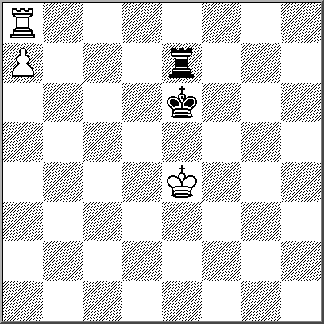
Tablas
L.Keres p.142, 1923

Si la torre está emplazada de forma más activa en la segunda horizontal en lugar de hallarse en la columna a, entonces normalmente el blanco tiene buenas perspectivas de ganar.
1...Rf6+
[Asombrosamente el rey negro debe alejarse del peón pues 1...Rd6+ pierde ante 2.Rd4 Re6 (o 2...Td7 3.Rc4 Tc7+ 4.Rb5 Td7 (4...Tc5+ 5.Rb4+-) 5.Rb6+-) 3.Rc5 Re5 4.Rc6! y las negras están en zugzwang, por ejemplo: 4...Re6 (4...Re4 5.Rd6; 4...Te6+ 5.Rd7+-) 5.Rb6] 2.Rd4 Tf7! [2...Re6 3.Rc5; 2...Td7+ 3.Rc5 Tf7 4.Rb6] 3.Rd5 [3.Rc5 Rf5 4.Rb6 Tf6+ 5.Rb5 Tf7=] 3...Rf5 4.Rd6 Rf6! [4...Tf6+ 5.Re7] 5.Rc6 Rf5 6.Rc5 [6.Rb6 Tf6+ 7.Rc5 Tf7] 6...Rf4! [6...Rf6 7.Rb6]

7.Rb6 Tf6+ 8.Rc7 Tf7+ 9.Rc6 Rf5 El blanco no puede progresar, pues su rey no alcanza a amenazar simultáneamente las casillas críticas b6 y e6, con lo cual pondría a su adversario en zugzwang. La posición es tablas.
(Inf. de Zoilo R.Caputto)

LOS JUGADORES DE CAFÉ

El Café Lloveras y el Americano, los “36”, el Marzotto, la Academia Brunswick…
“En una mesa más distante, dos viejos clientes que han quemado su vida alrededor de las mesas de ajedrez de los 36 billares, siguen moviendo las piezas sin haber llegado a comprender el juego. Sus partidas son un atentado contra la lógica y la técnica, pero ellos se divierten porque ambos siguen reproduciendo, con ligeras variantes, la misma partida que iniciaron hace 30 años, que viajó de Bartolomé Mitre a la Avenida, que siguió todas las mutaciones del café.”
También los ajedrecistas fuertes de la época se formaron en esos cafés. Máximo Abrahamson, un ruso de escaso renombre internacional, trajo al país el concepto científico junto a su pasión desorbitada por el juego. Hombre de profundo orgullo y trato difícil, rechazaba, a pesar de su falta de recursos, toda forma de ayuda, por disimulada que fuese. El dueño de los 36 Billares ordenó que no se le cobrara ninguno de los gastos que hiciera, pero él prefería pasar hambre. Un día se desvaneció en la sala y al poco tiempo murió en un hospital, por inanición, según el informe médico. Abrahamson fue el gestor del progreso técnico del ajedrez local. Grau recuerda haber recibido lecciones suyas en el Café Lloveras, y más tarde verlo irritado hasta la exasperación cuando el alumno comenzaba a superarlo.
Si bien la actividad de los “36” siguió siendo intensa, los mejores valores pasaron a la Brunswick atraídos por un joven rumano, permanente animador de las tertulias diarias. Se llamaba Ion T. Iliescu. En el Marzotto había aprendido el movimiento de las piezas, y más tarde llegaría a ser campeón del país donde encontró alivio a su dramática historia. Sin duda, el ajedrez lo salvó.
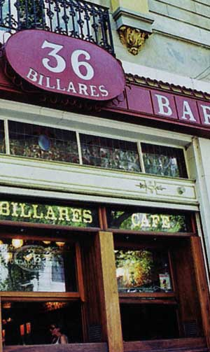
Sin embargo, el juego había salido de la intimidad del hogar cuando se abrió el Club del Progreso en 1852 y un grupo pionero comenzó a desentrañar los secretos del exótico pasatiempo. Seguramente una noche de 1896 no los distrajo mayormente la llegada hasta las puertas del club de un coche en el que se acababa de suicidar Leandro N. Alem.
A partir de 1881 se habían fundado otros clubes y las peñas de ajedrecistas se multiplicaron, pero el centro de popularización estaría reservado al café y sus habitués. Desde la esterilidad de sus vidas las cosas realmente importantes se dejaron de lado. A la insensibilidad a los llamados del estómago y del cuerpo, seguía el achicamiento del horizonte, el menosprecio de lo material por parte de quien no quería, o no sabía, darle al entretenimiento sus límites precisos. Grau revive su paso por los 36 Billares en el viejo emplazamiento de la calle Bartolomé Mitre, entre Esmeralda y Maipú, cuando su precocidad le permitió con sólo 12 años convertirse en el orgullo de viejos clientes para bajarle el copete a algún presumido. “Y así fue perdiéndose un estudiante, malográndose un alumno, para surgir un ajedrecista que durante muchos años vivió permanentemente en el café y debió librar una batalla íntima extraordinaria para sustraerse a su diabólico influjo” recordaría con amargura.
Aún hoy se ven aficionados de tiempo completo que no advierten que la vida espera de ellos pruebas de mayor dignidad.
Sólo a Kasparov y a unos pocos más se les puede perdonar, y aun agradecer, que vivan para el ajedrez.

Mario M. Anaya

EL AGUAFIESTAS 243

Partida 5 entre Spassy y Fischer en Rejkavy.

Se rumoreó que Bobby había pedido nuevas peticiones(con lo que sus hinchas se alegraron de que estuviera en buena forma): cambio de habitación, gastar solamente firmando las facturas, cambio del Mercedes Benz de dos años por uno nuevo, poder decidir cambios de sala de juego, más revistas y diarios norteamericanos, control de la filmación de las partidas, un tablero concuadros más pequeños, uso de una cancha de tenis cubierta, el uso exclusivo de la piscina del hotel, etc. Lo único que se aceptó fue darle la exclusividad de la pileta después de las 22 horas después de las 23 horas, cuando se cerraba para los clientes según el testigo personal GligorIg.

Gran alivio para los espectadores fue la llegada del gran maestro Najdorf quien jamás se movería sin la seguridad de que gastaba en pasajes en un match destinado a completarse. Un instructivo comentario del GM Gligorig: "Contrariamente a Spassky, Fischer había estado jugando tranquilamente y gastando poco de su tiempo disponible. Según Najdorf, el secreto se hallaba en la naturaleza y el trabajo de Fischer. El gran maestro estadounidense nunca se ha preocupado demasiado de los movimientos iniciales. Ha estudiado los diferentes tipos de posiciones, millares de ellas, hasta del pasado más olvidado, e investigado y memorizando las razones de la derrota de un jugador. Esta forma de actuar, junto con su habilidad para el juego, hacen que posea una experiencia y conocimiento personal sin paralelo en la historia del ajedrez. Surja la posición que surja, con muy pocas excepciones (por ejemplo la cuarta partida), sabe dónde "hace daño".

Spassky,B - Fischer,R [E41]
4ª pda) WM Reykjavik, 1972

01.d4 Cf6
02.c4 e6
03.Cc3 Ab4
Por fin una defensa Nimzovitch directa
04.Cf3 c5
05.e3 Cc6
06.Ad3 Axc3+
Su inclinación por jugar Ag5, de ser posible.
07.bxc3 d6
08.e4 e5
09.d5 Ce7
Se ve que el C pretende quedarse a la defensa del rey
10.Ch4 h6
11.f4 Cg6 !
Obliga al cambio del valioso caballo blanco. (11...exf4 12.Axf4 g5 era muy peligroso por 13.e5!)
12.Cxg6 fxg6
13.fxe5 dxe5
Posición bloqueada, con mejores chances para el negro.
14.Ae3 b6
15.0–0 0–0
16.a4 a5

Ataca donde no hay debilidad y crea otra que resultará
17.Tb1 Ad7
18.Tb2 Tb8
fatal para el blanco.
19.Tbf2 De7
20.Ac2 g5
21.Ad2 De8
22.Ae1 Dg6
23.Dd3 Ch5 !
24.Txf8+ Txf8
25.Txf8+ Rxf8
26.Ad1 Cf4
27.Dc2 ?? Axa4
0–1
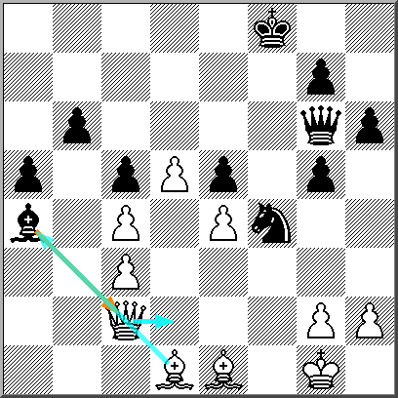

Si 28.DxA Dxe4 y si 28 D1C Axd1 seguido de 29. Dxe4. Vale el trabajito de analizar la segunda variante 28 D1C.

Aguafiestas, 27.05.09

UNIV. DE LA PUNTA 2009

Multitudinario el cierre del 1º Torneo Universidad de La Punta-Provincia de San Luis.
Una importante cantidad de aficionados se dió cita el 31 de mayo a las 19:00 en ocasión del cierre del Torneo de la Universidad de La Punta.
Hicieron uso de la palabra el Presidente del CAA, Lic. Luis Palacios y el Secretario de Extensión Universitaria de la ULP, el Lic. Fernando Salino.
Los primeros tres clasificados en las categorías Sub 8 a Sub 16 recibieron hermosos presentes ajedrecísticos. La importante delegación juvenil de la Pcia. de San Luis tuvo un muy buen desempeño y en todo momento fue ejemplo de buen comportamiento.

Las posiciones finales

01 Slipak, Sergio GM ARG....................... 7,0
02 Barrionuevo, Pablo MF ARG............... 7,0
03 Alonso, Salvador MI ARG ................... 7,0
04 Liascovich, Lucas MI ARG .................. 6,5
05 Rodriguez V, Andres GM URU ............6,5
06 Pina, Ulises MF CUBA......................... 6,5
07 Pierrot, Facundo MI ARG..................... 6,5
08 Ambrogi, Agustin ARG......................... 6,5
09 Tristan, Leonardo ARG ....................... 6,0
10 Garcia, Raimundo MI ARG.................. 6,0
11 Bitelmajer, Martin ARG........................ 6,0
12 Bronstein, Luis M. MI ARG.................. 6,0
13 Ocampos, Ian ARG.............................. 6,0
14 Perelman, Hernan ARG....................... 6,0
15 Krysa, Leandro ARG............................ 6,0
16 Quenallata, Luciano ARG.................... 6,0
17 Lopez, Diego ARG............................... 6,0

siguen 70 competidores más.

Garcia, Ezequiel - Alonso,Salvador [B22]

1.e4 c5 2.Cf3 e6 3.d4 cxd4 4.c3 Cf6 5.e5 Cd5 6.cxd4 Cc6 7.Cc3 Cxc3 8.bxc3 d6 9.exd6 Dxd6 10.Ad3 Ae7 11.0–0 b6 12.a4 Dc7 13.c4 Ab7 14.d5 Cb4 15.Ae4 Dxc4 16.Cd2 Dd4 17.Tb1 exd5 18.Ab2 Dc5 19.Cb3 Dd6 20.Af3 0–0 21.Cd4 Dd7 22.Te1 Af6 23.Ag4 Dd8 24.Aa3 Axd4 25.Axb4 Df6 26.Ae7 Axf2+ 27.Rh1 Dc6 28.Tf1 Tfe8 29.Txf2 Txe7 30.Af5 Tae8 31.Dd2 d4 0–1

Slipak, Sergio - Ocampos, Ian [D97]

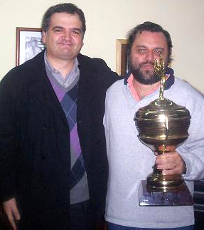
1.d4 Cf6 2.Cf3 g6 3.c4 Ag7 4.Cc3 d5 5.Db3 dxc4 6.Dxc4 c6 7.e4 0–0 8.Db3 Cfd7 9.Ae3 Da5 10.Ae2 Cb6 11.0–0 Ae6 12.Dc2 Ac4 13.Tfd1 Axe2 14.Dxe2 Da6 15.Dc2 e6 16.Dc1 C8d7 17.Ah6 Cf6 18.e5 Cfd5 19.Ce4 Dc4 20.Dg5 Cd7 21.Dh4 f6 22.Te1 Db4 23.exf6 C7xf6 24.Axg7 Rxg7 25.Cc5 Cc7 26.a3 Db5 27.Cg5 Dxb2 28.Tab1 Dd2 29.Cce4 Da5 30.Cxf6 Rxf6 31.Cxe6+ Tiempo 1–0

Perelman, Hernan - Diaz, Martin [C00]

1.e4 e6 2.b3 d5 3.Ab2 Cf6 4.e5 Cfd7 5.Dg4 c5 6.f4 Cc6 7.Cf3 h5 8.Dh3 g6 9.Ca3 a6 10.c4 d4 11.Ad3 Ah6 12.g3 b6 13.0–0 Ab7 14.Cc2 Ce7 15.b4 Tc8 16.Aa3 a5 17.bxa5 bxa5 18.Tab1 Ac6 19.Dg2 h4 20.De2 hxg3 21.hxg3 Cf5 22.Df2 Af8 23.Rg2 Ch4+ 24.gxh4 Txh4 25.Dg3 Ah6 26.Th1 Txf4 27.Tbf1 Txf3 28.Txf3 Axf3+ 29.Rxf3 Ag7 30.Te1 Dc7 31.Rg2 Axe5 32.Dg4 Re7 33.Cxd4 Th8 34.Cf3 Dd6 35.Ac2 Af6 36.d4 Axd4 37.Aa4 Ce5 38.Cxe5 Axe5 39.Td1 Th2+ 40.Rg1 Db6 41.Dg5+ f6 42.Td7+ Rf8 43.Dxg6 1–0

Fabrega, Enrique - Alonso, Salvador [B44]

1.e4 c5 2.Cf3 Cc6 3.d4 cxd4 4.Cxd4 e6 5.Ae3 Dc7 6.Ad3 Cf6 7.Cxc6 bxc6 8.0–0 e5 9.c4 d6 10.h3 Ae7 11.Cc3 0–0 12.De2 Ae6 13.Tac1 Db7 14.Tfd1 Tfd8 15.b3 g6 16.Rh2 h5 17.Ag5 Cg4+ 18.hxg4 Axg5 19.Tb1 Axg4 20.f3 Ae6 21.b4 h4 22.Df1 Af4+ 23.Rh1 De7 24.Ce2 Ag3 25.f4 Ag4 0–1

Alonso,Salvador - Barrionuevo,Pablo [B35]

1.e4 c5 2.Cf3 Cc6 3.Cc3 g6 4.d4 cxd4 5.Cxd4 Ag7 6.Ae3 Cf6 7.Ac4 Da5 8.0–0 0–0 9.Cb3 Dc7 10.Te1 b6 11.Af1 Ab7 12.Cd5 Cxd5 13.exd5 Cb4 14.c4 Axb2 15.Tb1 Ae5 16.Dd2 Ca6 17.g3 d6 18.Ad4 Axd4 19.Cxd4 Cc5 20.Cf5 Tae8 21.Ch6+ Rg7 22.Cg4 Ac8 23.Dd4+ f6 24.Ce3 Rg8 25.h4 Cd7 26.h5 Ce5 27.Ae2 Dc5 28.Dd2 Ad7 29.Rg2 Cf7 30.Ad3 Rg7 31.Dc2 Ce5 32.Af1 Dc8 33.f4 Ah3+ 34.Rf2 Cg4+ 35.Cxg4 Axg4 36.hxg6 hxg6 37.Ad3 Th8 38.Th1 Dc5+ 39.Rg2 De3 40.Ae4 Txh1 41.Txh1 e5 42.Th7+ Rxh7 43.Axg6+ Rg7 44.Axe8 Af3+ 45.Rf1 Ae4 46.Dd1 Dxg3 47.Ah5 Dxf4+ 48.Re1 Dg3+ 0–1
Della Morte,German - Slipak,Sergio [B12]

1.e4 c6 2.d4 d5 3.e5 Af5 4.Cc3 e6 5.g4 Ag6 6.Cge2 h5 7.Cf4 Ce7 8.Cxg6 Cxg6 9.gxh5 Ce7 10.Ad3 Db6 11.Dg4 Cd7 12.Ad2 c5 13.dxc5 Cxc5 14.Ab5+ Cc6 15.Ae3 0–0–0 16.b4 d4 17.bxc5 Dxc5 18.0–0 dxe3 19.Axc6 Dxc6 20.Ce4 f5 21.exf6 gxf6 22.Tad1 Ae7 23.Txd8+ Txd8 24.Df4 e2 0–1

Quiroga,Sergio R - Alonso,Salvador [D10]

1.c4 c6 2.Cc3 d5 3.cxd5 cxd5 4.d4 Cf6 5.Af4 Cc6 6.e3 a6 7.Ad3 Ag4 8.f3 Ah5 9.g4 Ag6 10.Cge2 e6 11.a3 Ad6 12.0–0 0–0 13.Axg6 hxg6 14.g5 Ce8 15.h4 Axf4 16.Cxf4 Cd6 17.Dd3 Cf5 18.Cg2 Tc8 19.Tad1 Dd6 20.Ce2 Tfd8 21.Cef4 Ca5 22.Ce2 Cc4 23.Db3 Cg3 24.Tfe1 Cxe2+ 25.Txe2 Dg3 26.Dxb7 Cxe3 27.Ta1 Cf5 28.Td1 Cxh4 29.Tf2 Cxf3+ 30.Txf3 Dxf3 31.Tf1 Dg3 0–1

Perelman, Hernan - Rodriguez, E. [A48]

1.d4 Cf6 2.Cf3 g6 3.Af4 Ag7 4.e3 0–0 5.h3 d6 6.Ae2 Cfd7 7.Cbd2 e5 8.Ah2 Cc6 9.c3 f5 10.dxe5 dxe5 11.b4 De7 12.a4 Rh8 13.a5 e4 14.Cd4 Cxd4 15.cxd4 f4 16.Dc2 fxe3 17.fxe3 Dh4+ 18.g3 Dxh3 19.Cxe4 Cf6 20.Cf2 Dg2 21.Af1 Df3 22.De2 Dd5 23.Tg1 Te8 24.Ta3 Dd6 25.Db5 Dxd4 26.Dxe8+ 1–0

Bronstein,Luis Marcos - Slipak, Sergio [C67]

1.e4 e5 2.Cf3 Cc6 3.Ab5 Cf6 4.0–0 Cxe4 5.d4 Cd6 6.Aa4 e4 7.Ce5 Ae7 8.Cc3 0–0 9.Te1 Af6 10.Af4 Cf5 11.Cd5 Axe5 12.dxe5 e3 13.Cf6+ gxf6 14.Dg4+ Rh8 15.Dxf5 exf2+ 16.Rxf2 Cxe5 17.Axe5 fxe5 18.Dxe5+ f6 19.Dh5 d5 20.Te3 Ad7 21.Ab3 c6 22.Tae1 Ae8 23.Dh6 Ag6 24.Te7 Tf7 25.T7e3 Df8 26.Df4 Dc5 27.Rf1 Taf8 28.c3 Tg7 29.Tg3 Ae4 30.Txg7 Ad3+ 31.Te2 Axe2+ 32.Rxe2 Rxg7 33.Ac2 Te8+ 34.Rd2 De7 35.Ad3 De5 36.Df2 b6 37.Rc2 Dxh2 38.Rb3 De5 39.Dh4 h5 40.g4 c5 41.Af5 c4+ 42.Ra4 d4 0–1

Alonso,Salvador - Gimenez,Santiago [B91]

1.e4 c5 2.Cf3 d6 3.d4 cxd4 4.Cxd4 Cf6 5.Cc3 a6 6.g3 e5 7.Cb3 Cbd7 8.a4 b6 9.Ag2 Ab7 10.0–0 Ae7 11.Te1 Tc8 12.Cd2 Tc5 13.Cf1 Da8 14.Dd3 0–0 15.Ce3 Tfc8 16.Cf5 Af8 17.Ag5 Txc3 18.bxc3 Cc5 19.Dd1 Cfxe4 20.Ae7 Cxg3 21.Axb7 Dxb7 22.hxg3 Axe7 23.Cxd6 Axd6 24.Dxd6 f6 25.Ted1 Dc6 26.c4 Ce4 27.Dxc6 Txc6 28.Td7 a5 29.Tad1 Cc5 30.T7d6 Txd6 31.Txd6 Cxa4 32.c5 bxc5 33.Ta6 c4 34.Txa5 Cb2 35.Rf1 Rf7 36.Re2 Re6 37.Ta7 g5 38.Txh7 Rd5 39.Td7+ Rc6 40.Tf7 Rc5 41.Txf6 Rd4 42.Rd2 c3+ 43.Re2 Cc4 44.Tg6 Ca3 45.Rd1 1–0

Liascovich,Lucas - Alonso,Salvador [B23]

1.e4 c5 2.Cc3 g6 3.f4 Ag7 4.Cf3 Cc6 5.Ac4 e6 6.0–0 Cge7 7.d3 0–0 8.De1 d5 9.Ab3 Cd4 10.Cxd4 cxd4 11.Cd1 dxe4 12.dxe4 b6 13.Cf2 Aa6 14.Cd3 Tc8 15.f5 exf5 16.Ag5 Dd7 17.Dh4 Tce8 18.Axe7 Dxe7 19.Dxe7 Txe7 20.exf5 Ah6 21.a4 Ac8 22.fxg6 hxg6 23.a5 b5 24.Cf4 Rg7 25.Tad1 Td8 26.h3 Ab7 27.Td3 Ae4 28.Tdd1 Td6 29.h4 f5 30.Tde1 Rf6 31.Rh2 Axf4+ 32.Txf4 Re5 33.g3 g5 34.hxg5 Tg6 35.Th4 Teg7 36.Te2 Txg5 37.Th3 T5g6 38.Aa2 Tc6 39.Th8 Tgg6 40.Te8+ Rd6 41.Ab3 Tc7 42.T8xe4 fxe4 43.Txe4 Rc5 44.g4 Td6 45.Rg3 d3 46.c3 d2 47.Ad1 Td3+ 48.Rf2 Th7 49.Re2 Td5 50.b4+ Rd6 51.Te8 Th2+ 52.Re3 Rd7 53.c4 bxc4 54.Aa4+ Rc7 55.Te7+ Rc8 56.Te8+ Rc7 57.Te7+ Rc8 58.Te8+ Td8 59.Txd8+ Rxd8 60.Ad1 c3 61.Rd3 Th3+ 62.Rc2 Tg3 63.g5 Txg5 64.Rxc3 Td5 65.Rc2 Rc7 66.Ae2 Rd6 67.Ad1 Re5 68.Rc3 a6 69.Rc4 Td8 70.b5 Td4+ 71.Rc5 Td5+ 72.Rb6 Txb5+ 73.Rxa6 Tb1 74.Ah5 Re6 75.Ra7 Tb5 0–1

NUESTRO CÍRCULO
Director: Arqto. Roberto Pagura
ropagura@ciudad.com.ar
(54 -11) 4958-5808 Yatay 120 8ºD
1184. Buenos Aires – Argentina

